19.10.22
9-Б клас
Всесвітня історія
вч. Рзаєва Н.О.
Тема: Реконструкція Південних штатів.
Мета: сформувати в учнів уявлення про США в кінці XVIII – XIX ст.; – аналізувати особливості соціально-економічного розвитку США та обставини, що спричинили конфлікт між Північчю та Півднем, ознайомити учнів з основними подіями та наслідками громадянської війни у США.
Опрацюйте опорний конспект:
Після завершення громадянської війни перед країною постала проблема реконструкції — відновлення державної єдності і перебудови життя Півдня.
Першим кроком на цьому шляху було повне та безповоротне скасування рабства. У лютому 1865 р. конгрес прийняв 13-ту поправку до Конституції США, яка забороняла рабство на всій території країни. Але чекали свого вирішення інші проблеми: умови допущення колишніх штатів конфедерації до союзу, статус колишніх рабовласників і рабів, організація влади на Півдні та ін.
У правлячих колах США щодо цього питання єдиної думки не було. Після смерті Лінкольна розбіжності між президентом (ним став Ендрю Джоне, колишній віце-президент) і конгресом у вирішенні цих питань загострилися. Е. Джоне зайняв позицію умиротворення. У травні 1865 р. він видав указ про амністію, що відновлював плантаторів у громадянських, політичних і правах власності (крім права мати рабів). Плантатори Півдня сприйняли цей указ як слабкість. Вони почали повертати свої плантації та примушувати колишніх рабів знову працювати на себе, до того ж створили розгалужену терористичну організацію ку-клукс-клан, яка розправлялась із непокірними неграми і тими білими, котрі їм співчували. Набув поширення суд Лінча — кара на горло без суду і слідства. Відновивши свою владу, плантатори проводили через законодавчі зібрання штатів «чорні кодекси» — закони, що забороняли колишнім рабам мати власність, позбавляли їх свободи пересування, слова, зборів, права брати шлюб з білими і т. ін. Виникла загроза нової громадянської війни між плантаторами і колишніми рабами. Ситуація загострилася після виборів до конгресу США у грудні 1865 р. депутатів від південних штатів. Серед новообраних було чимало колишніх лідерів конфедерації. Радикально налаштовані члени конгресу домоглися рішення не допустити цих депутатів до зали засідань і передати справи проведення реконструкції конгресові. У липні 1866 р. конгрес прийняв 14-ту поправку до Конституції США, згідно з якою колишні лідери конфедерації позбавлялися права посідати державні посади, а негри зрівнювались у правах з білими. Заборонялися «чорні кодекси».
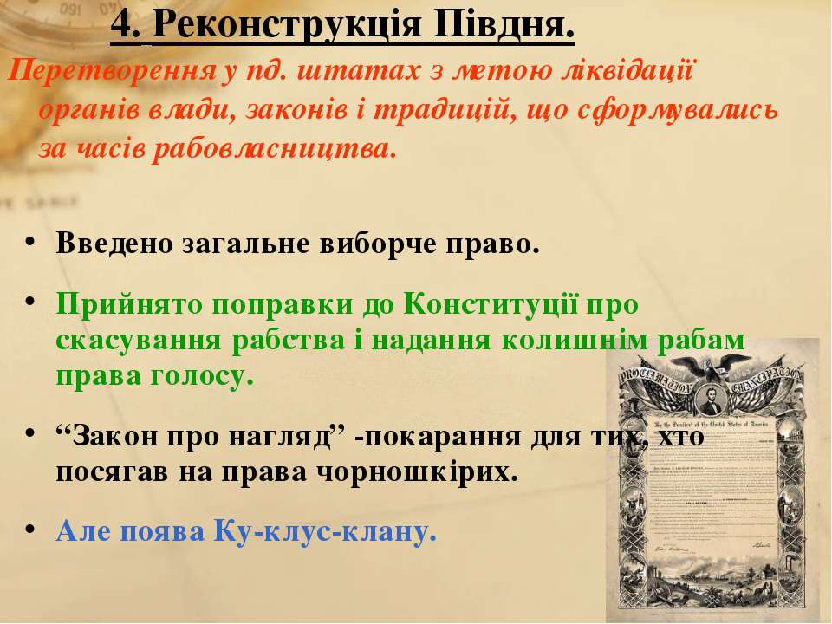
Одержавши на виборах до конгресу перемогу, республіканці вдалися до радикальної реконструкції. У 1867 р. на Півдні було введено воєнний стан, скасовано колишні конституції штатів. Завдяки таким рішучим діям у 1868 р. штати Півдня ратифікували 14-ту поправку до Конституції США.
Радикальна реконструкція — це примусова демократизація життя на Півдні США з допомогою армії, але без розв'язання терору і встановлення диктатури.
На нових президентських виборах переміг колишній головнокомандувач армії Півночі генерал У. Ґрант. За його президентства помітно зросла підприємницька активність. Бурхливий розвиток ринкових відносин сприяв поступовій ліквідації відмінностей між Півднем і Північчю. Колишні плантатори та їхні раби пристосовувалися до нових умов господарювання. Поетапна радикальна реконструкція досягла мети. У 1877 р. з Півдня було виведено федеральні війська і тим самим ліквідовано останні елементи надзвичайного стану.
За період реконструкції сталися значні зміни у партійній системі США. Демократична партія завдяки входженню до її лав фермерів і підприємців репрезентувала не тільки інтереси колишніх плантаторів. Демократи з кожними виборами набирали ваги у конгресі. Республіканська партія трансформувалась у партію, що відображала інтереси великих підприємців, промисловців та банкірів, і втратила свій радикальний дух.
Риску під трагічним періодом історії США підвели президентські вибори 1876 p., на яких представник демократичної партії здобув більшість голосів. Але результати виборів було переглянуто, і президентом став кандидат республіканської партії Р. Хейс. Це стало наслідком закулісної змови між лідерами партій про припинення реконструкції та виведення військ.

Громадянська війна і реконструкція складають єдиний період в історії США. Оцінки істориками цих подій різні: одні порівнюють їх із буржуазно-демократичною революцією та називають другою американською революцією; інші розглядають це як боротьбу між двома формами власності та організації праці.
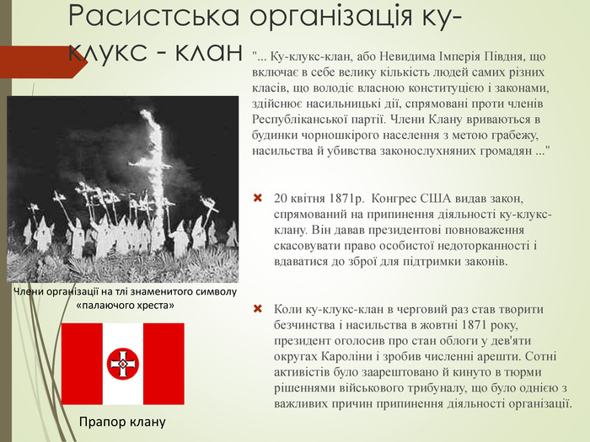
- Перегляньте відео: https://youtu.be/Q8s_Jy-k88k
- Домашнє завдання: Прочитати пар. 14. Записати усі дати.

Завдання надсилайте на освітню платформу Human, вайбер 097-880-70-81, або на ел. адресу nataliarzaeva5@gmail.com

